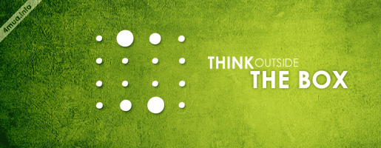
Tư duy vượt giới hạn (thinking outside the box – hay còn được gọi theo cách khác là thinking out of the box, thinking outside the square ) là cách để nói về những tư duy, suy nghĩ khác bình thường, không theo các lối mòn và thể hiệntheo hướng mới mẻ. Khái niệm xuất hiện khi những nhà quản lý thấy cách giải quyết vấn đề hay những ý tưởng thông thường không đáp ứng được yêu cầu. Tư duy này cũng xuất hiện trong những nhóm làm việc sau khi tổng hợp ý kiến của mọi thành viên mà vấn đề cũng chưa được giải quyết.

Tư duy “bên trong chiếc hộp”
Năm 1899, Charles H. Duell, trưởng Văn phòng cấp bằng sáng chế Hoa Kỳ từng nói: “Mọi thứ có thể phát minh được đã được phát minh hết rồi”. Rõ ràng khi nói câu này, tư duy của ông vẫn nằm trong giới hạn hiểu biết lúc đó.
Những người có tư duy chỉ nằm trong “chiếc hộp” thường gặp phải khó khăn khi tìm kiếm những ý tưởng độc đáo và mới lạ. Hiếm khi họ đầu tư thời gian, công sức hoặc dám theo đuổi những ý tưởng không giống người khác.
Theo đánh giá của những người làm quản lý lâu năm, tư duy bên trong “chiếc hộp” là vũ khí hữu hiệu để huỷ hoại những ý tưởng hay và sức sáng tạo. Trong đầu những người này thường có những tư tưởng “điều đó không thể thành sự thật”, “không thể làm được” hoặc “quá mạo hiểm để thực hiện”.
Những người này cũng tin rằng mọi vấn đề chỉ có một giải pháp khắc phục. Vì vậy, tìm ra giải pháp thứ hai thật là lãng phí thời gian và công sức. Câu nói cửa miệng của họ là “Không có thời gian cho giải pháp khác”.
Ngay cả những người vốn có khả năng sáng tạo nhưng sau một thời gian ngừng đào sâu và khai thác khả năng sáng tạo của mình cũng trở thành người có tư duy bên trong “chiếc hộp”.
Bạn hãy thử nghiệm bài test của một công ty khi tuyển dụng nhân viên.
01.Với tập hợp 12 điểm tròn và chỉ với 3 đường thằng nối nhau, bạn hãy tìm cách để 3 đường thẳng trên đi qua hết 12 chấm tròn.
02. Với tập hợp 9 điểm tròn. Hãy cố gắng nối chúng lại với nhau bằng 4 đường thẳng liền nhau.
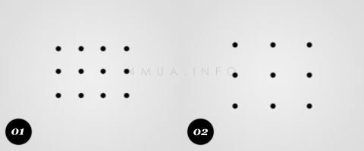

Tư duy “bên ngoài chiếc hộp”
Bạn đã thử bài test trên chưa? Rõ ràng với phần lớn mọi người, mặc nhiên họ sẽ dựng cho mình một chiếc hộp bao quanh những chấm tròn. Điều này tương tự bạn đã tự xây cho mình một giới hạn về tư duy. Nếu chỉ quanh quẩn với “cái hộp” đó, bạn sẽ không bao giờ tìm được câu trả lời.

Và đây là đáp án
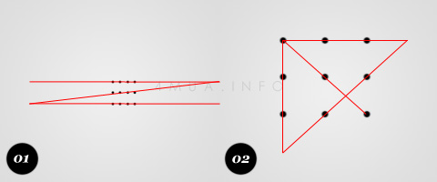
Chắc bạn sẽ thấy ngạc nhiên. Như đã nói, chúng ta phải mạnh dạn vượt qua giới hạn của “chiếc hộp”. Bạn hãy coi đường thẳng đó không bị giới hạn, kéo dài mãi, khi kéo càng dài thì việc quét hết các chấm tròn càng rõ ràng. Đây là điều mà những nhà quản lý cần nhân viên của mình tư duy và bản thân các nhà quản lý cũng cần phát triển tư duy như vậy. Hãy nhớ, tư duy không có rào cản.

Tư duy ngoài “chiếc hộp” cần những tố chất sau:
• Sẵn sàng đón nhận những nhiệm vụ mới hàng ngày
• Sẵn sàng làm những việc khác nhau và dám làm theo những cách chưa ai làm
• Tập trung tìm hiểu những ý kiến mới và theo đuổi những ý kiến đó
• Tìm ra những giá trị mới của vấn đề cũ mà chưa ai thấy
• Biết lắng nghe người khác
• Biết hỗ trợ và tôn trọng người khác khi họ đưa ra những ý kiến khác lạ, thậm chí là “điên rồ”
Những người có tư duy ngoài “chiếc hộp” thường là những người dám đón nhận cái mới, nhìn nhận công việc bằng những lăng kính mới, sẵn sàng bỏ thăm dò và tìm hiểu những điều mới mẻ đó. Họ tin rằng những ý tưởng mới dù có thể chưa thuyết phục được phần đông nhưng họ vẫn nuôi dưỡng và ủng hộ ý tưởng của mình. Họ nhận thấy rằng có được ý tưởng là điều tốt nhưng thực hiện ý tưởng còn quan trọng hơn nhiều.
Tư duy bên ngoài “chiếc hộp” chưa bao giờ là việc đơn giản và không phải ai cũng có thể có được, có thể theo đuổi. Thành công chỉ đến với những người dám nghĩ và dám làm.
Nhiều người trong chúng ta đã từng nghe nói đến Copernicus là người đưa ra học thuyết trái đất quay xung quanh mặt trời còn Gallileo dám mạnh dạn ủng hộ quan điểm này ngay cả khi chết với câu nói: “Dù sao thì trái đất vẫn quay”. Vào thời điểm đó, có thể ông là một trong những người, thậm chí là người duy nhất dám vượt rào cản của cả hệ thống tư duy thời bấy giờ khi tất cả đều thừa nhận mặt trời quay xung quanh trái đất. Nếu không có tư duy vượt giới hạn cả về không gian và thời gian, không dám theo đuổi ý tưởng của mình thì không biết đến bao giờ loài người mới thoát khỏi ảo tưởng trái đất là trung tâm của vũ trụ.
Điều này có ý nghĩa vô cùng quan trọng đối với doanh nghiệp, trong một tổ chức và đối với những nhà quản lý, hoạch định chính sách. Ngoài việc phải nỗ lực tìm kiếm ý tưởng, họ phải biết tạo dựng một môi trường nuôi dưỡng ý tưởng, sẵn sàng chấp nhận mạo hiểm với ý tưởng.
Việc tư duy theo lối mòn sẽ huỷ hoại thành công đã tạo dựng của bạn. Bạn cần phải biết thay đổi. Phải biết rằng không có gì là tốt nhất. Có thể điều gì đó với bạn lần này là tốt nhất nhưng lần sau sẽ tốt hơn. Và lần sau nữa, điều đó còn tốt hơn nữa. Người Mỹ có câu nói nổi tiếng: “Sống là để thay đổi”.
Hẳn nhiều người trong chúng ta biết đến Michael Dell, người sáng lập đồng thời là Chủ tịch hội đồng quản trị Tập đoàn sản xuất máy tính nổi tiếng thế giới Dell. Dell Computer được thành lập với số vốn ban đầu chỉ 1.000 USD và một ý tưởng chưa từng có: bán các chương trình trực tiếp cho người tiêu dùng, bỏ qua khâu bán hàng trung gian, một điều mà không hãng máy tính nào lúc đó làm. Kết quả là từ người cung cấp máy tính, Công ty Dell chuyển sang sản xuất máy tính, chuyển sang tập đoàn Dell hùng mạnh với khoảng 41.800 chi nhánh khắp thế giới và là nhà cung cấp các dịch vụ và linh kiện máy tính đầu tiên cho các tập đoàn lớn nhất trên thế giới.
Tư duy ngoài “chiếc hộp” là một khái niệm có ý nghĩa quan trọng, đặc biệt trong thế giới hiện tại luôn thay đổi và các ý tưởng đang ngày càng cạn kiệt hơn. Sẽ không quá khi nói rằng trên thế giới đang có cuộc chiến về ý tưởng. Có thể vào thời điểm đưa ra, một ý tưởng bị coi là điên rồ nhưng không chừng trong tương lai nó lại là cứu cánh cho cả tập đoàn hay cả cuộc đời một người.
Và quan trọng nhất, bạn hãy biết trân trọng khả năng sáng tạo của mình. Đừng xây quanh mình “chiếc hộp” hạn chế tư duy.
Kết thúc bài viết này, tôi muốn đưa ra cho các bạn một số câu hỏi để bạn có thể thử khả năng tư duy của mình.
01. Tại sao các nắp cống lại hình tròn?
02. Có ba công tắc đèn trong một căn phòng không có cửa sổ, 3 công tắc này được nối với ba bóng đèn bên trong căn phòng. Làm thế nào để bạn có thể biết công tắc nào nối với bóng đèn nào mà chỉ đi vào phòng một lần?
03. Một anh muốn cầu hôn một cô gái. Anh ta cầm trên tay một chiếc túi bằng lụa và nói rằng sẽ để vào đó một hòn đá màu đen và một hòn đá màu trắng. Nếu cô gái không nhìn vào chiếc túi mà bốc được viên đá màu trắng thì sẽ thắng, còn nếu bốc phải viên đá màu đen thì sẽ thua và phải lấy anh ta làm chồng. Tuy nhiên, cô gái trẻ xinh đẹp lại thấy anh ta cho cả hai viên đá màu đen vào túi. Vậy nếu bạn là cô gái xinh đẹp và thông minh này thì bạn sẽ làm gì?
04. Làm thế nào để biết trọng lượng của một chiếc máy bay mà không dùng đến cân?
Mỗi câu hỏi đều có thể có nhiều phương án trả lời

